Схема размещения нестационарных объектов потребительского рынка на территории городского округа «город Дербент» - парк. Самурского.
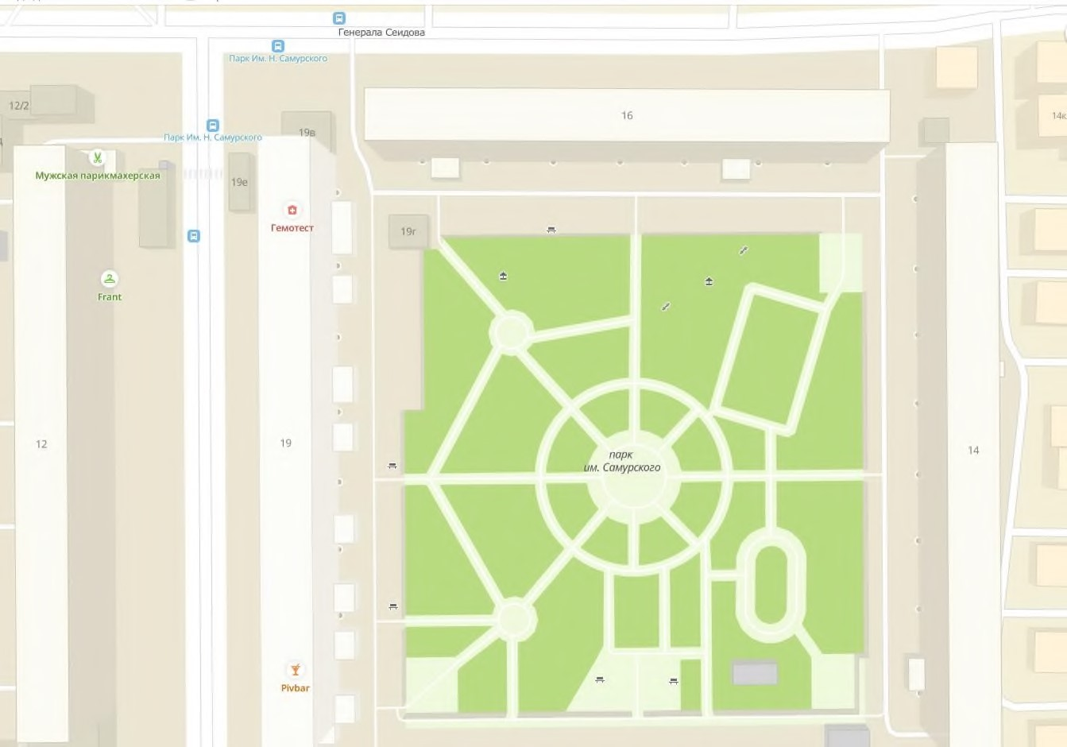

2

3

1

5

4

Схема размещения нестационарных объектов потребительского рынка на территории городского округа «город Дербент» - парк Самурского.
№  п/п | Адрес расположения (место расположения)  нестационарного торгового  объекта | Вид нестационарного торгового объекта (киоск,  лоток, автолавка и др.) | Специализация нестационарного торгового объекта (ассортимент реализуемой  продукции) | Площадь нестационарного  торгового объекта (кв.м.) | Собственник земельного участка | Срок размещения нестационарного торгового объекта
1 | Парк им. Самурского | Аттракцион | Прокат детских э/мобилей | 10 | Муниципальное образование | Временно
2 | Парк им. Самурского | Лоток | Продажа еды быстрого приготовления, холодных напитков, мороженое. | 8 | Муниципальное образование | Временно
3 | Парк им. Самурского | Лоток | Продажа мороженного и холодных напитков. | 8 | Муниципальное образование | Временно
4 | Парк им. Самурского | Аттракцион | Карусель ветерок | 20 | Муниципальное образование | Временно
5 | Парк им. Самурского | Павильон | Зона развлечений для детей и взрослых (общепит, аттракционы и т.п.) | 50 | Муниципальное образование | Временно

